МИНИСТЕРСТВО ОБРАЗОВАНИЯ И НАУКИ РОССИЙСКОЙ ФЕДЕРАЦИИ

Федеральное государственное бюджетное образовательное учреждение высшего образования

**«КУБАНСКИЙ ГОСУДАРСТВЕННЫЙ УНИВЕРСИТЕТ»**

**(ФГБОУ ВО «КУБГУ»)**

**Факультет компьютерных технологий и прикладной математики**

**Кафедра вычислительных технологий**

**Отчет**

**по лабораторной работе №9 по курсу**

**«НЕЙРОСЕТЕВЫЕ И НЕЧЕТКИЕ МОДЕЛИ»**

Работу выполнил

Студент 49 группы

Иванова В. А

Преподаватель:

Крамаренко А. А.

Краснодар

2024

**Цель работы**: изучить методику разработки гибридных систем с использованием среды визуального моделирования ANFIS Matlab*.*

**Ход работы**:

Необходимо выполнить задания по выданному варианту.



Рисунок 1 – Вариант задания

ANFIS – адаптивная система нечеткого вывода (Adaptive-Network-Based Fuzzy Inference System) реализована в пакете расширения Fuzzy Logic Toolbox (пакете нечеткой логики) системы MATLAB. ANFIS является одним из первых вариантов средств создания гибридных нейро-нечетких сетей.

Перед работой с ANFIS необходимо подготовить данные для обучения. Для этого создаем скрипт, который выполняет заполнение файла данными. Создаем диапазон значений, количество точек, вектора значений x1, x2 и по заданной функции заполняем файл training_data.dat.

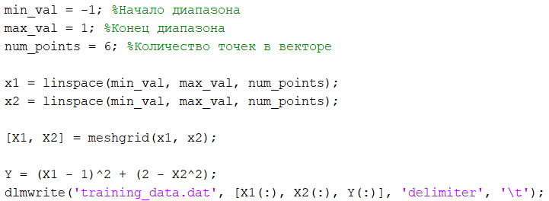

Рисунок 2 – Блок для создания файла с данными

Переходим в ANFIS. Добавляем файл с данными для обучения и генерируем структуру сети.

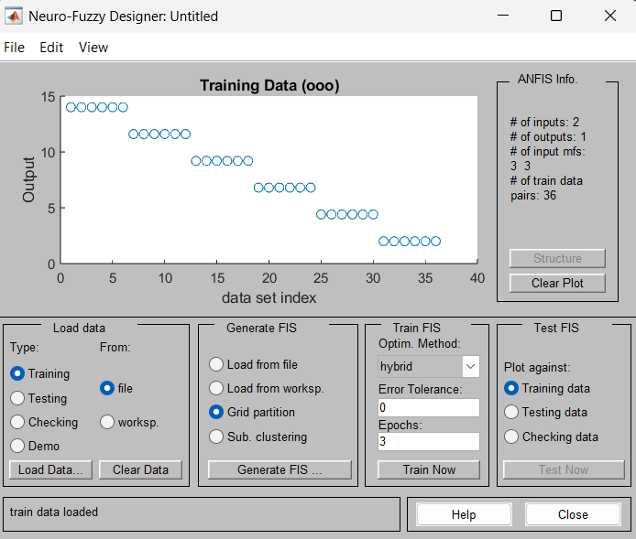

Рисунок 3 – Окно редактуры ANFIS

Выбираем Generate FIS, в открывшемся окне выбираем функции для входных и выходных значений.

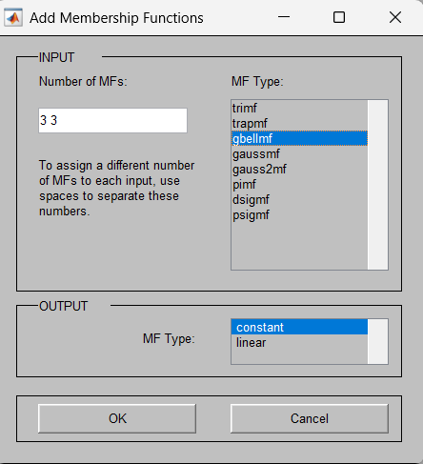

Рисунок 4 – Окно для добавления функции принадлежности

После добавления переходим к просмотру структуры сети. Структура отображает слои, нейроны, правила, входные и выходные значения.

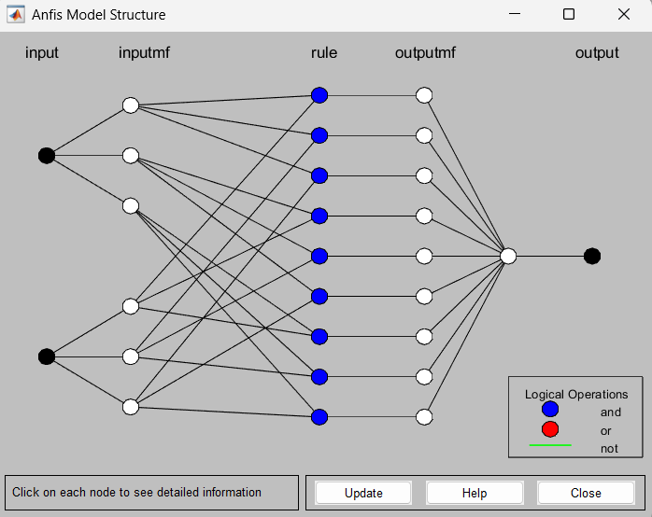

Рисунок 5 – Получаемая структура сети

После просмотра переходим к обучению ННС с использованием гибридного метода.

Гибридный метод для нечетких нейронных сетей – это подход, который сочетает в себе преимущества искусственных нейронных сетей и нечеткой логики.

Для обучения ставим количество эпох и нажимаем на Train now. После этого наблюдаем за выстраиванием графика обучения сети, где ошибка приходит к минимальному значению.

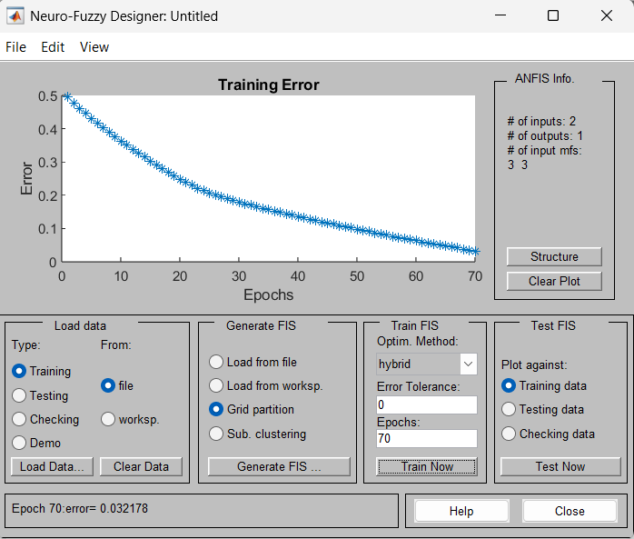

Рисунок 6 – Результат обучения модели

Переходим к оценке адекватности построенной модели. Для этого необходимо открыть Surface View и сравним полученную поверхность с теоретической.

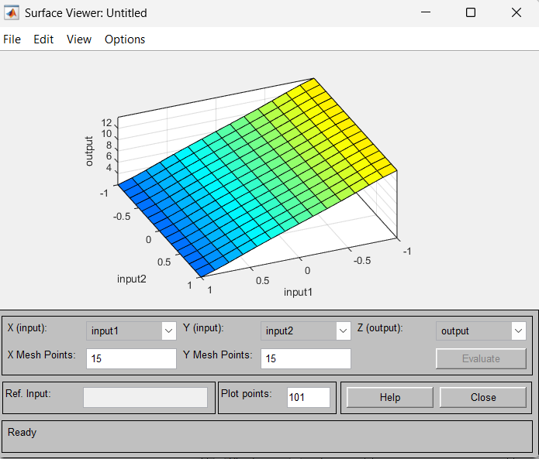

Рисунок 7 – Получаемая поверхность

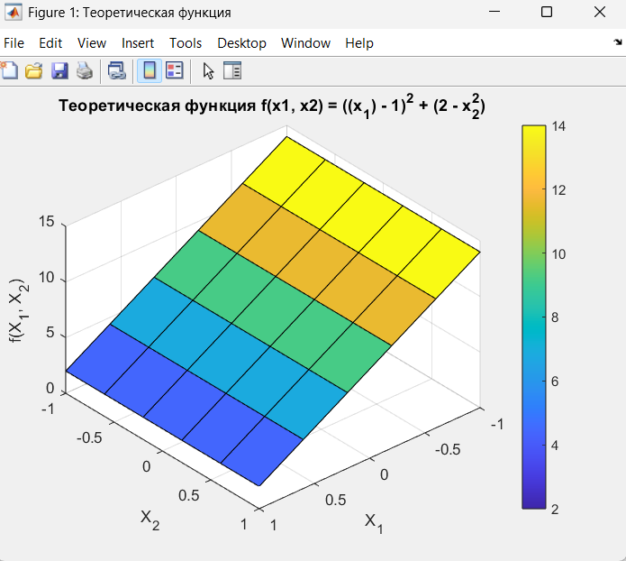

Рисунок 8 – Теоретическая поверхность

Переходим к таблице с результатами исследований на модели. Для разных наборов данных x1 и x2 просчитываем значения d (d = f(x1, x2)), а также значение ошибки

$$ε={\left(y-d\right)}^{2}$$

|  |  |  |  |  |  |  |  |  |  |
| --- | --- | --- | --- | --- | --- | --- | --- | --- | --- |
| *№* | *Входные значения функции* | | *Точное значение* | *gauss2mf* | | *trimf* | | *gaussmf* | |
| *X1* | *X2* | *d* | *y* | *e* | *y* | *e* | *y* | *e* |
| 1 | -1 | -1 | 5 | 0.01 | 24.9 | 0 | 25 | 0.13 | 23.7 |
| 2 | -0.5 | -0.5 | 4 | 0.36 | 13.2 | 0.5 | 12.2 | 0.60 | 11.5 |
| 3 | 0 | 0 | 3 | 1 | 4 | 1 | 4 | 1 | 4 |
| 4 | 0.5 | 0.5 | 2 | 0.36 | 2.6 | 0.5 | 2.2 | 0.60 | 1.9 |
| 5 | 1 | 1 | 1 | 0.01 | 0.9 | 0 | 1 | 0.13 | 0.7 |

Таблица 1 – Результаты функций

По полученным данным можно сделать вывод о том, что модель нестабильна на данных шагах и необходима настройка, а также переобучение, чтобы адекватно отражать зависимости данных и точнее предсказывать получаемые значения.